Dn. 12.05.2020r.
Szewski mat

Jednym z najszybszych sposobów na wygranie partii szachów jest tzw. szewski mat. Nie uwierzysz, ale wystarczą tylko 3 ruchy, by szybko wygrać i odejść od szachownicy jako zwycięzca. Szewczyk – bo również z taką nazwą możesz się spotkać – polega na zwinnym ataku na pole F7, tuż obok czarnego króla.
Zobaczmy jak można go uzyskać:
Ruch pierwszy:
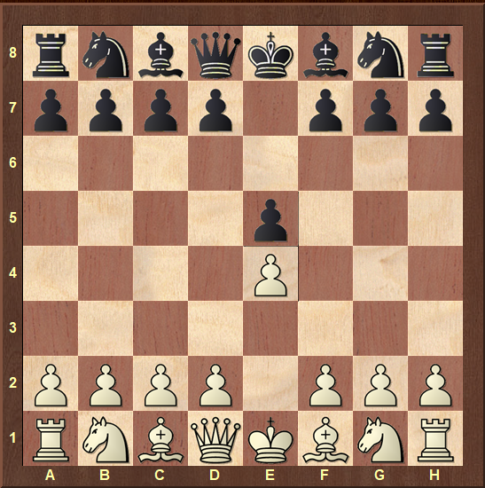
Ruch drugi:

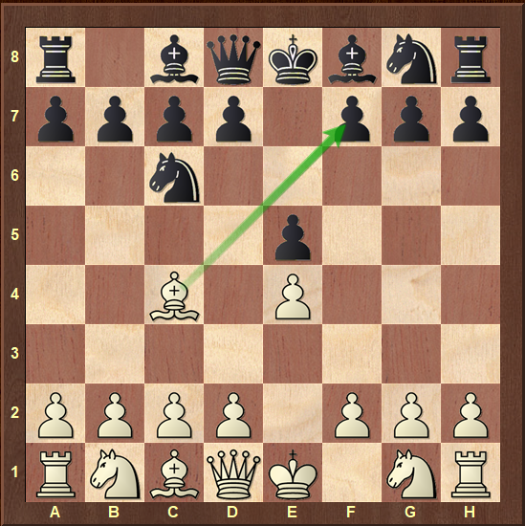
Trzeci ruch:
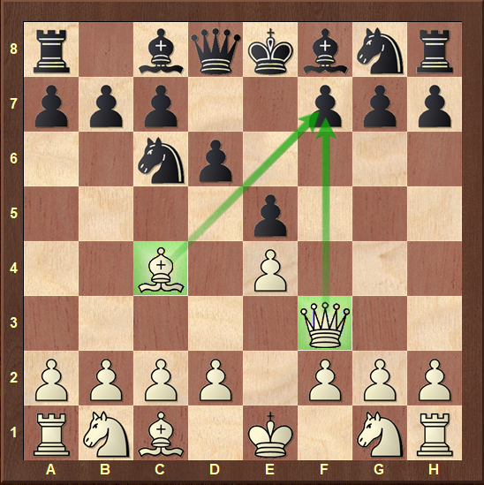

… i następuje szach mat:
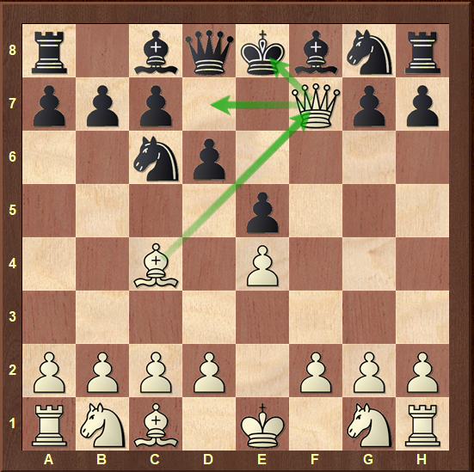
Szewski mat może powstawać w różny sposób. Kolejność ruchów może być zmieniona, dlatego cały czas warto pilnować, czy nasz punkt F7 jest bezpieczny. Nabierając wprawy w szachach, szybko zaczniesz zauważać takie pułapki i nauczysz się im zapobiegać. Graj dużo partii, uważaj tylko na spryciarzy, którzy będą liczyli na szybki szach mat 😉

